ЗАТВЕРДЖЕНО
постановою Кабінету Міністрів України
від 19 листопада 2014 р. № 627
ЗРАЗКИ
марок акцизного податку для алкогольних напоїв і
тютюнових виробів вітчизняного та імпортного виробництва
Для алкогольних напоїв вітчизняного виробництва
Для алкогольних напоїв, крім виноробної продукції
(лікеро-горілчана продукція)

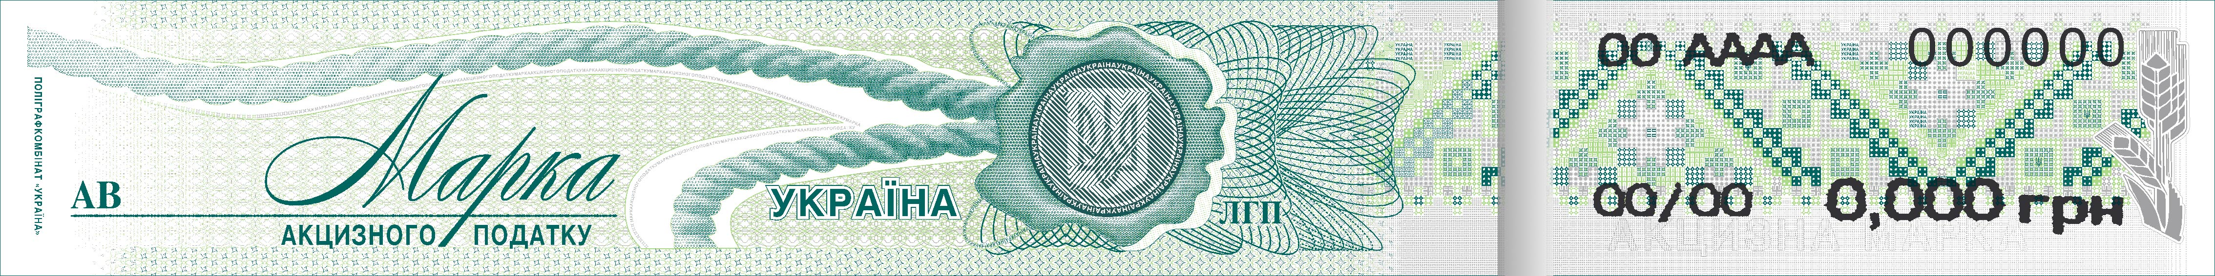

Для алкогольних напоїв, які є виноробною продукцією

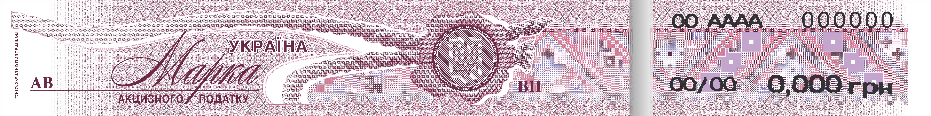

Для алкогольних напоїв імпортного виробництва
Для алкогольних напоїв, крім виноробної продукції
(лікеро-горілчана продукція)

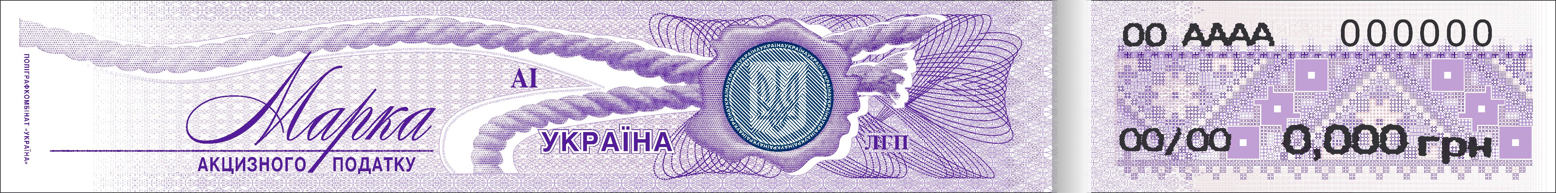

Для алкогольних напоїв, які є виноробною продукцією

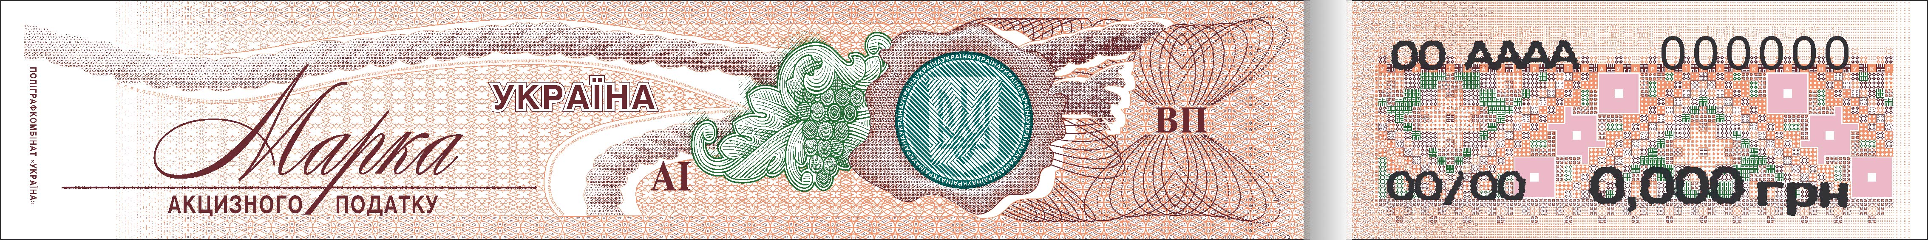

Для тютюнових виробів вітчизняного виробництва з фільтром

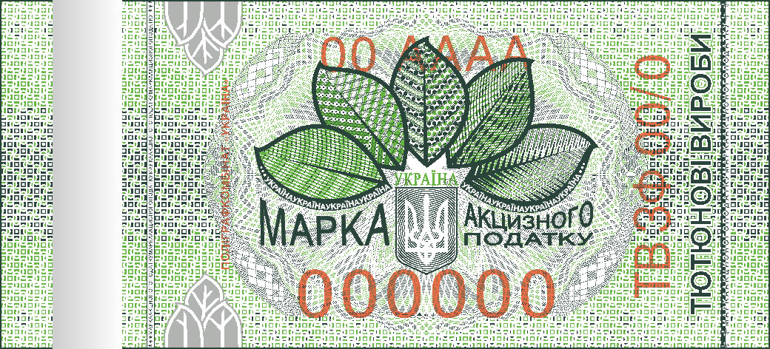

Для тютюнових виробів вітчизняного виробництва без фільтра

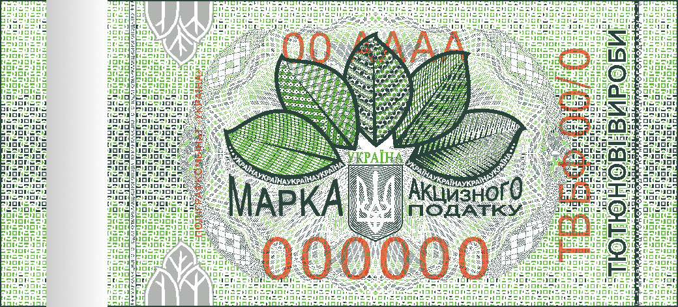

Для тютюнових виробів імпортного виробництва з фільтром

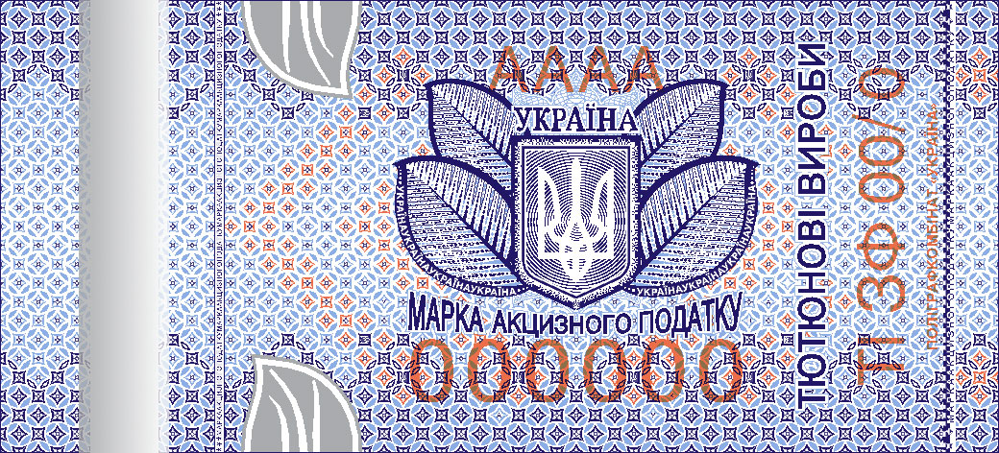

Для тютюнових виробів імпортного виробництва без фільтра

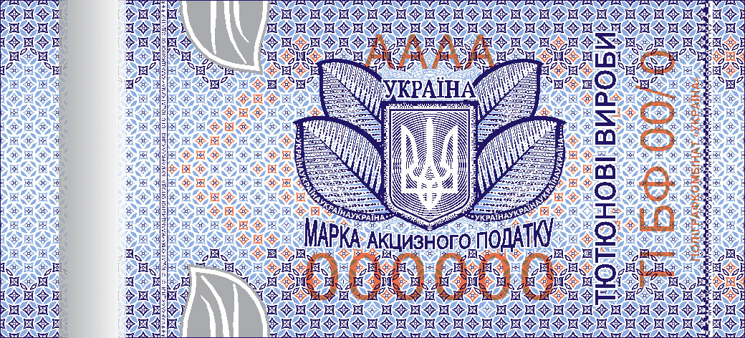

_____________________
ЗАТВЕРДЖЕНО
постановою Кабінету Міністрів України
від 19 листопада 2014 р. № 627
ЗМІНИ,
що вносяться до постанов Кабінету Міністрів України
1. В абзаці другому пункту 5 Положення про виготовлення, зберігання, продаж марок акцизного податку та маркування алкогольних напоїв і тютюнових виробів, затвердженого постановою Кабінету Міністрів України від 27 грудня 2010 р. № 1251 (Офіційний вісник України, 2011 р., № 1, ст. 35; 2013 p., № 24, ст. 808, № 51, ст. 1850, № 89, ст. 3265; 2014 р., № 81, ст. 2287), цифри “0,27” і “0,142” замінити відповідно цифрами “0,1926” і “0,091”.

Для
служ-бового користу-вання

_____________________

